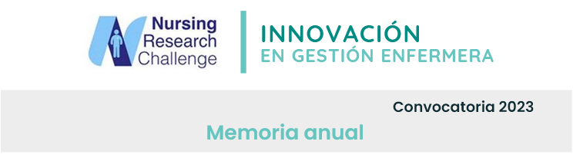
Proceso de implantación de las recomendaciones seleccionadas
Se recomienda describir los siguientes aspectos: 1. Resumen breve de logros e hitos más importantes alcanzados y situación actual de las recomendaciones de cada eje que la institución está implantando y evaluando. 2. Descripción de las estrategias y cronograma a seguir para apoyar, impulsar y facilitar la implantación, el desarrollo de diferentes actividades y la evaluación durante los 3 años de sostenibilidad.
(Máximo 10.000 caracteres con espacios en total)

